LIAISON PIVOT

– GUIDAGE EN ROTATION -

Liaison Pivot - Guidage en rotation
1 – FONCTION PRINCIPALE D’UNE LIAISON PIVOT
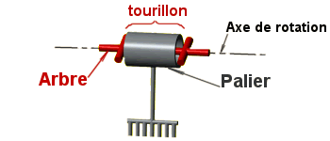
La liaison pivot ne laisse subsister entre l'arbre et son palier qu'une liberté de rotation autour d'un axe géométrique: l'axe de rotation. Si de plus l'arbre peut glisser dans son palier suivant cet axe, la liaison est alors une liaison pivot glissant.

2 – SURFACES GEOMETRIQUES ASSOCIEES
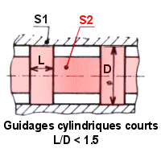
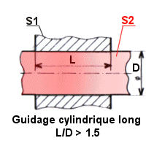
La matérialisation de l'axe de rotation ne peut se faire qu'à partir de deux liaisons linéaires annulaires rendues surabondantes pour limiter la pression de contact:

Pour limiter les liaisons surabondantes (hyperstatisme) il convient de préférer les guidages courts au guidage long.
La réalisation la plus facile reste la forme cylindrique de révolution obtenue par tournage.
L'arrêt axial éventuel provient généralement d'un épaulement latéral ou bilatéral.
La liaison pivot peut être réalisée de plusieurs manières :
- 1 Appui plan + 1 centrage court
- 2 linéaires annulaires + 1 ponctuelle
- 1 Centrage long + 1 ponctuelle (si $\frac{L}{D}≥1,5$)

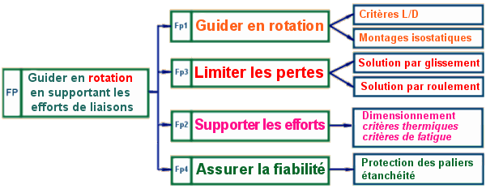
3 – FONCTIONS TECHNIQUES D’UNE LIAISON PIVOT

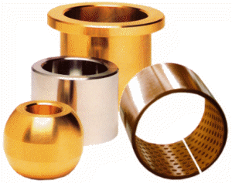
Le Guidage en rotation par les paliers lisses

1 - LES COUSSINETS
Economiques, souvent utilisés, les coussinets sont des bagues cylindriques, de forme tubulaire, avec ou sans collerette, interposés entre un arbre et son logement pour faciliter le mouvement de rotation en limitant les pertes par frottement.  Construits à partir de matériaux présentant de bonnes qualités frottantes (bronze, étain, plomb, graphite, Téflon, PTFE, polyamide), ils peuvent être utilisés à sec ou avec lubrification. | 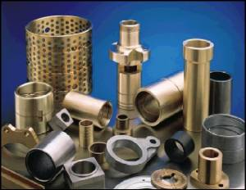

1.1 - les principales familles

a - Les coussinets autolubrifiants
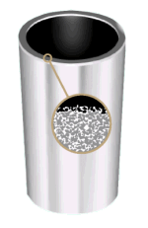 | Ils sont fabriqués à partir de métal fritté à base de bronze, poreux (porosités entre 15 et 35% en volume), avec incorporation de lubrifiant (huile, graphite...) dans les porosités. Dans le cas de l'huile, la structure, comparable à une éponge, restitue l'huile en fonctionnement et l'absorbe à l'arrêt. | 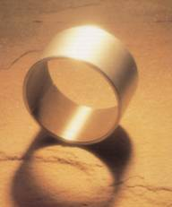

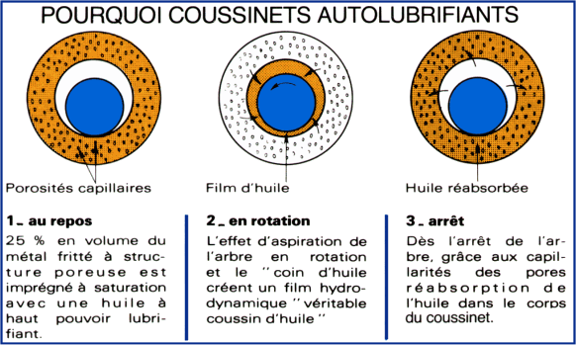
Avantages :
- Economie : - suppression de graisseur, suppression des frais d’entretien, prix inférieur à ceux des coussinets en métal roulé et décolleté, Tolérance serrée.
- Supportant des charges de 0 à 1500daN/cm², des vitesses de rotation de 0 à 30000 tr/mn, des températures de -60°C à +450°C.
- Sécurité (plus de grippage, présence permanente d’un véritable « coussin d’huile », bon coefficient de frottement, fonctionnement silencieux.

b -Les coussinets composites type "glacier"

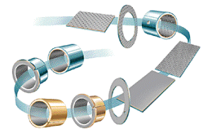 | Ils peuvent fonctionner à sec ou avec un léger graissage au montage sous des vitesses périphériques inférieures à 3 m/s. Ils sont constitués de 3 couches différentes. La base est une tôle d'acier roulée recouverte d'une couche de bronze fritté. La surface frottante peut être en résine acétal ou en PTFE avec addition d'un lubrifiant solide: plomb, graphite, bisulfure de molybdène MoS2...

c - Les coussinets polymères (Nylon, PTFE, acétal...)
Surtout utilisés lorsqu'il est nécessaire d'avoir une grande résistance chimique (acides, bases...). Inconvénients: le fluage sous charge et un faible coefficient de conductivité thermique empêchant une bonne évacuation des calories.
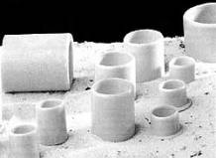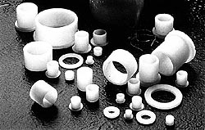

1-.2 - Le montage des coussinets
Les coussinets se montent dans un alésage en acier tolérancée « H7 ». Le diamètre extérieur du coussinet étant tolérancé « m6 ».

Les coussinets se montent sur un arbre en acier tolérancée « f7 ». Le diamètre intérieur du coussinet étant tolérancé « H7 » pour les coussinets cylindriques, et « H8 » pour les coussinets à collerette.

Evaluation des pertes par frottement
Considérons l'arbre 2, de rayon R. Il est soumis aux actions mécaniques extérieures suivantes :
Cm: Couple moteur minimum entraînant la rotation de 2/1. (N/m)
F: Effort radial sur l'arbre 2.(N)
F_{1/2}: action mécanique du palier 1 sur l'arbre 2 (N) qui se décompose en une composante normale au contact (N) et une composante tangentielle (T).
Pendant la rotation en régime permanent (vitesse constante et glissement de 2/1) il y a équilibre des moments et des résultantes.
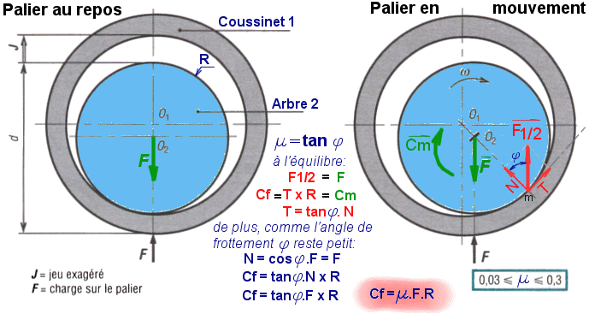

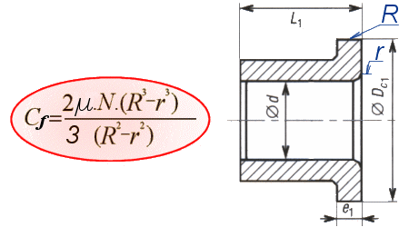
En cas d'utilisation de coussinets à collerettes, il faut ajouter le couple de frottement de l'arbre contre l'épaulement.

On peut alors déterminer la puissance perdue par frottement: P = C_{f} x ω
avec P: puissance exprimée en Watt,
Cf : couple de frottements (N.m)
ω : vitesse angulaire (en rad/s)

Cette puissance correspond à l'énergie qu'il faut évacuer pour chaque unité de temps sous forme de chaleur. La chaleur s'évacue:
- par le bâti : Surface d'échange importante, faible élévation de la température.
- par l'arbre: Surface d'échange limitée, élévation de la température.

Cette élévation de la température modifie:
- les jeux de fonctionnement (risque de grippage pour jeu initial insuffisant).
- les qualités du lubrifiant.
- les caractéristiques physiques des matériaux.
Dans tous les cas le jeu initial installé au montage doit être supérieur à la réduction due à la dilatation.

1 – 3 -Dimensionnement des coussinets (en régime non hydrodynamique)

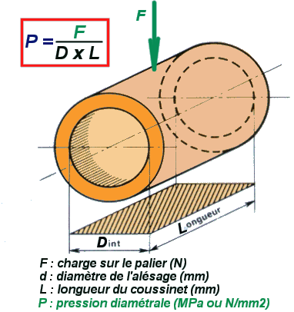
La procédure de calcul varie sensiblement d'une famille à l'autre et d'un fabricant à l'autre. Pour des choix précis, il faut utiliser les documents constructeurs. Cependant ces calculs (durée de vie, longueur du coussinet...) font régulièrement intervenir les notions de pression diamétrale P et de produit PV.

a - Pression diamétrale
F : charge sur le palier en N
d : diamètre de l’alésage en mm
L : longueur du coussinet en mm
P : pression diamétrale en MPa ou N/mm²

b - Facteur PV
Ce facteur est déterminant dans le dimensionnement du coussinet. Sa valeur permet de mesurer la capacité du matériau à supporter l'énergie engendrée par le frottement. En cas de dépassement, la température du palier augmente et la destruction est rapide.

PV = Pression diamétrale X Vitesse tangentielle

N/mm² m/s
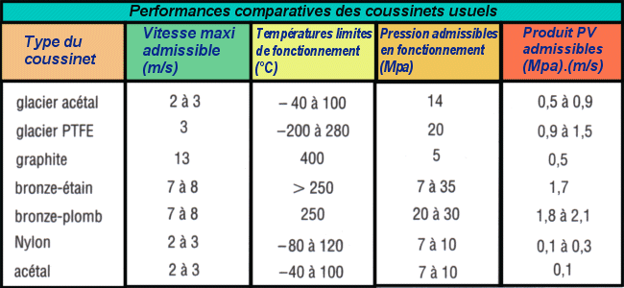

2 - LES PALIERS LISSES HYDRODYNAMIQUES

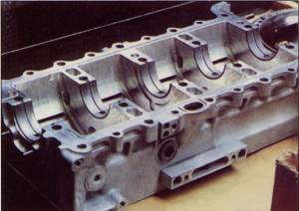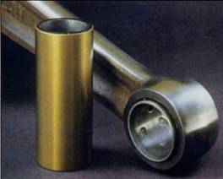
Ils ressemblent aux précédents, avec une différence fondamentale : en fonctionnement normal il n'y a jamais contact métal sur métal entre l'arbre et le coussinet, sauf au démarrage. La vitesse tangentielle de l'arbre par rapport au palier, à condition qu'elle soit suffisante, crée une portance hydrodynamique comparable au ski nautique ou à l'aquaplaning. En permanence un film d'huile sépare les deux surfaces respectives (régime hydrodynamique). L'usure est alors pratiquement nulle et les frottements fortement réduits.
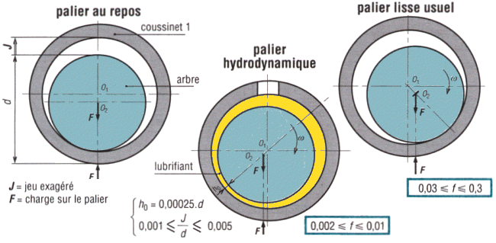
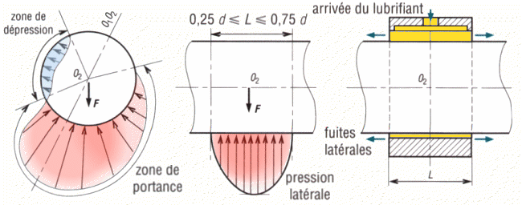L'alimentation en huile doit être suffisante pour compenser les fuites latérales. L'épaisseur la plus faible du film d'huile (h₀) varie entre 0,008 mm et 0,020 mm. Les alimentations (canal d'arrivée, rainure de graissage) sont généralement placés dans la zone où il y a dépression.
Utilisations: paliers de moteurs thermiques, turbines etc...
Le Guidage en rotation par les roulements
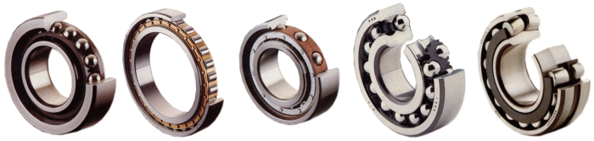

Afin d’éliminer le glissement par frottement, le concept du roulement est né très tôt ; dés l’antiquité.
Les chariots Egyptiens utilisaient des sortes de roulements à rouleaux.
Au 15^{éme} siècle, Léonard de Vinci approcha les formes des roulements actuels. L’industrialisation du 19^{éme} siècle démocratisa le roulement, avec les premières productions en série (en particulier dans l’automobile et les cycles).

1 - LE COMPOSANT ROULEMENT –

Un roulement est un organe qui assure une liaison mobile entre deux éléments d’un mécanisme roulant l’un sur l’autre. Il permet leur rotation relative, sous charge, avec précision et frottement minimal. Un roulement se définit par deux caractéristiques principales : le type et les dimensions

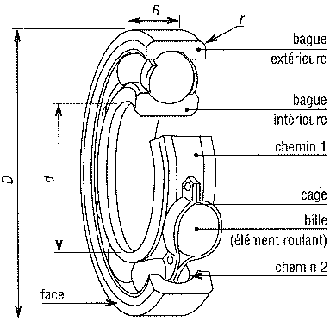

Les éléments roulants sont des billes ou des rouleaux de différentes formes. La cage assure le maintien des éléments roulants à intervalles réguliers.
1-1 - Etude du Roulement
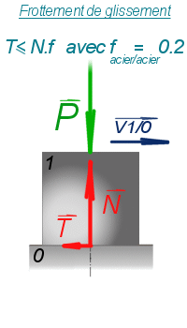
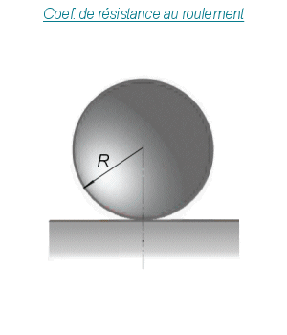

Les roulements sont conçus de telle manière que sous leur chargement statique maximum (charge = Co charge statique de base), la déformation permanente totale de l'élément roulant n'excède pas 0.01% du diamètre de l'élément roulant. Dans la pratique, les roulements sont utilisés sous des charges au moins 5 fois plus faibles que Co. Dans le cas limite précédent, on peut calculer le coefficient de résistance au roulement.
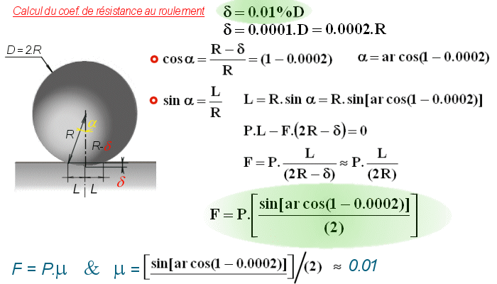

Dans la pratique, les charges maxi étant beaucoup plus faibles, les coef. de résistance au roulement le sont aussi. Ci joint un tableau listant les coef. de résistance au roulement de différents types de roulements. Ces valeurs s'appliquent à une charge purement radiale sur des roulements bien lubrifiés et sans dispositifs d'étanchéité.

Type de roulement | Valeur du Coef.
Rlt à billes à gorges profondes. | 0.0015
Rlt à rouleaux cylindriques, coniques. | 0.002
Rlt à aiguilles. | 0.004
Butées à billes. | 0.0015
Butées à rouleaux coniques. | 0.002
Butées à rouleaux cylindriques | 0.008

1-2 - Contact ponctuel ou linéique

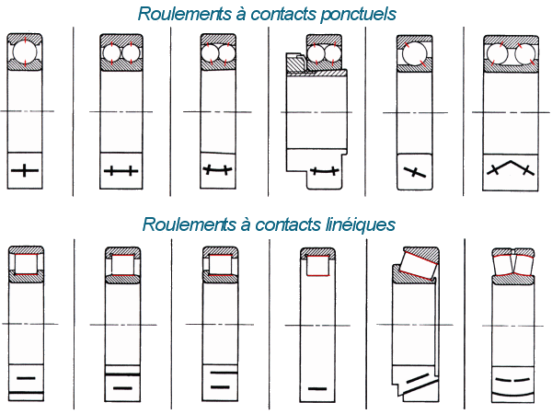
a - Exemple de choix possibles

Les roulements à billes supportent des charges radiales élevées, ils conviennent pour des vitesses élevées et des petits roulements. Ils ne supportent pas ou peu les chocs. Le prix de revient est modéré.

Les roulements à rouleaux supportent des charges radiales très importantes avec des chocs éventuellement. Les roulements à rouleaux coniques supportent des charges axiales très élevées.

b - Conséquences sur l'intensité des efforts transmissibles (Hertz)

Les formules de la mécanique du contact (Hertz) définissent les grandeurs suivantes:
R: Rayon de courbure relative  R1: rayon cylindre ou sphère 1  R2: rayon cylindre ou sphère 2  Dans le cas de contacts Cylindre/Plan ou Sphère/Plan, Ri=$∞$  signe ± fonction de la tangence.(+ : extérieure; - intérieure) | 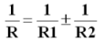
E: Module d'élasticité pour le calcul | 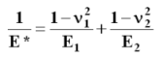
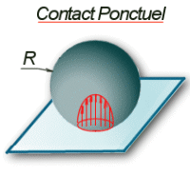 | 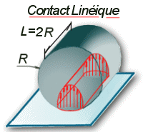
$$P_{\text{max}}={\left(\frac{6\text{.}F_{\text{ponct}}\text{.}E^{{}^{2}}}{π^{3}\text{.}R^{2}}\right)}^{\frac{1}{3}}$$ | $$P_{\text{max}}={\left(\frac{F_{\text{lin}}\text{.}E^{}}{L\text{.}π\text{.}R}\right)}^{\frac{1}{2}}={\left(\frac{F_{\text{lin}}\text{.}E^{}}{2\text{.}π\text{.}R^{2}}\right)}^{\frac{1}{2}}$$
Recherchons les charges F_{lin} et F_{ponct} engendrant les mêmes pressions de contact.
$$\begin{aligned}F_{\text{ponct}}=\frac{P_{\text{max}}^{3}\text{.}π^{3}\text{.}R^{2}}{6\text{.}E^{2}} \text{et} F_{\text{lin}}=\frac{2\text{.}P_{\text{max}}^{2}\text{.}π\text{.}R^{2}}{E^{}} \\ \frac{F_{\text{lin}}}{F_{\text{ponct}}}=\frac{\text{12}\text{.}E^{}}{π^{2}\text{.}P_{\text{max}}}≈0,\text{675}\text{.}\frac{E^{}}{P_{\text{max}}}\end{aligned}$$ | Le rapport des charges admissibles entre un contact ponctuel et un contact linéique dépend donc du matériau. Actuellement, les aciers à roulement (100C6) admettent des pressions superficielles de 2000 à 4200 Mpa.
avec E = 20000 Mpa  ν = 0,3  2000Mpa < P_{max} < 4200 Mpa  On a : $\text{30}<\frac{F_{\text{lin}}}{F_{\text{ponct}}}<\text{70}$ | A encombrement équivalent, un roulement à contact linéique supporte un effort radial 30 à 70 fois plus important qu'un roulement à contact ponctuel.  Pour améliorer les performances des roulements à billes, on peut donc augmenter le nombre de billes ou bien améliorer les pressions admissibles par les matériaux.

Dans les catalogues de roulementiers, on trouve les charges admissibles suivantes pour un même encombrement:
Type de roulement | Dimensions | Charge dynamique  (C en kN)  critère endomagement | Charge statique  (Co en kN)  critère plastification
rlt à billes à contact radial | 20 x 47 x 14 | 12.7 | 6.55
rlt à billes à contact oblique | 20 x 47 x 14 | 12.9 | 7.5
rlt à rouleaux cylindriques | 20 x 47 x 14 | 27.5 | 24.5
rlt à rouleaux coniques | 20 x 47 x 14 | 28.5 | 29
Rlt à rotule à une rangée de rouleaux | 20 x 47 x 14 | 20.4 | 19.3

On constate que les roulements à contacts linéiques ont des capacités de charges seulement 4 fois supérieures à celles de roulements à contacts ponctuels. Cela semble contredire le calcul précédent! Mais dans la réalité, des effets de bords très importants majorent de beaucoup le pression superficielle. | 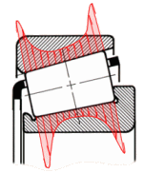

c - Contact radial ou oblique
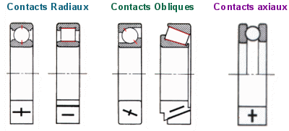

Conséquences sur la direction des efforts admissibles
En isolant successivement un élément roulant, puis la bague intérieure de chaque roulement et en écrivant l'équilibre statique de ces éléments, on met en évidence les caractéristiques des actions mécaniques transmissibles par un roulement à contact radial et un roulement à contact oblique.
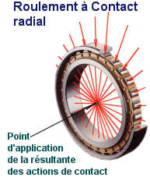  La résultante des actions mécaniques transmissible par les rouleaux est contenue dans le plan médian du roulement. Ce type de roulements ne peut pas transmettre des efforts axiaux (sauf roulements à billes à gorges profondes). | 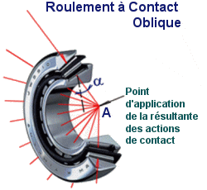  La résultante des actions mécaniques transmissible par les rouleaux passe par le point A excentré par rapport au plan médian du roulement. Ce type de roulement est particulièrement adapté à la transmission de charges combinées (radiales et axiales). Les efforts axiaux transmissibles sont d'autant plus grands que l'angle α est grand.

Conséquences sur la vitesse limite
Les exigences de roulement sans glissement imposent des géométries particulières des éléments roulants. Ainsi dans le cas de contact radial, seules les billes et les rouleaux cylindriques permettent un roulement sans glissement.  - Les billes car le contact est quasi ponctuel ce qui évite le glissement (rayon des chemins de roulements > rayon des billes).  - Les rouleaux cylindriques à condition que leurs génératrices soient parallèles à l'axe de rotation. | 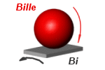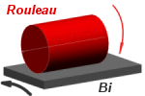

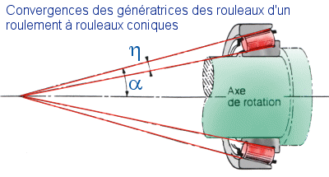
Dans le cas de contacts obliques ou axiaux (butées) seuls les billes ou les éléments coniques (convergence des génératrices des éléments roulants) permettent le roulement sans glissement. Mais dans ce cas, on voit apparaître un problème avec les éléments roulants coniques:
Isolons un élément roulant.
Hypothèse : pression uniforme le long de la ligne de contact.
Equilibre du rouleau conique.
Du fait de la convergence des génératrices, on voit apparaître un effort axial qui tend à évacuer le rouleau des chemins de roulement. Il faut donc installer un épaulement (talon).
L'effort du talon sur le rouleau engendre des frottements qui limitent la vitesse maxi de glissement entre ces deux éléments pour éviter le grippage.

Conséquences sur les jeux internes et la précision de guidage
Les roulements à contacts radiaux présentent des jeux radiaux et axiaux. Le montage d'un roulement de ce type avec serrage de l'une de ses bagues entraîne une diminution du jeu radial initial. Dans les conditions normales d'emploi, le choix du jeu radial initial du roulement sera tel que le jeu résiduel après montage Jr soit de l'ordre de grandeur suivant:
- Roulement à billes: $\text{Jr}=\sqrt{d}\text{.}{\text{10}}^{−3}\text{mm}$
- Roulement à rouleaux cylindriques: $\text{Jr}=4\text{.}\sqrt{d}\text{.}{\text{10}}^{−3}\text{mm}$
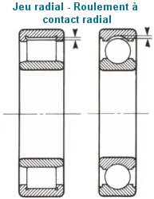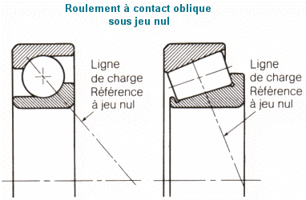
Les roulements à contacts obliques étant toujours montés en opposition, leur jeu interne est déterminé par le réglage effectué au montage. Dans certains montages dans lesquels une grande précision de guidage est exigée (broche de machine outil, pignons coniques, moyeux de roues de voitures) on peut introduire une précontrainte axiale du montage.
- Précision de guidage
En prenant un modèle de solides rigides indéformables pour l'arbre, les éléments roulants et les bagues et en utilisant la géométrie, on peut quantifier l'imprécision radiale d'un guidage.
Prenons pour exemple un réducteur à engrenages cylindriques à dentures hélicoïdales.
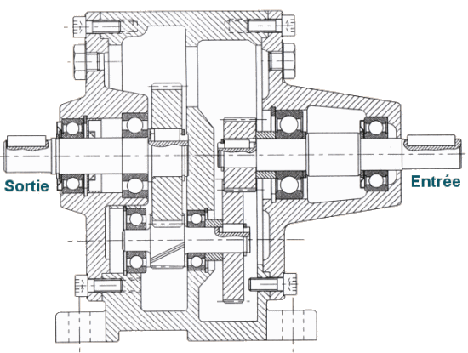

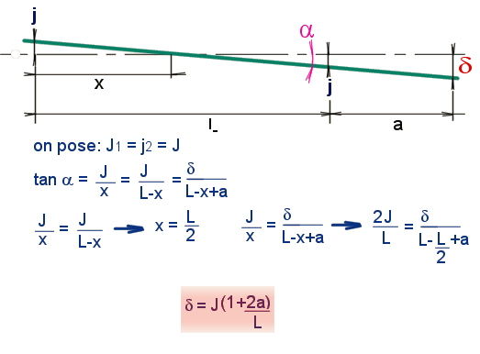

On pose J₁ = J₂ = J
$$\begin{aligned}\text{tan}α=\frac{J}{x}=\frac{J}{L−x}=\frac{δ}{L−x+a} \\ \frac{J}{x}=\frac{J}{L−x}→x=\frac{L}{2} \frac{J}{x}=\frac{δ}{L−x+a}→\frac{2\text{.}J}{L}=\frac{δ}{L−\frac{L}{2}+a} \\ \\ δ=J(1+\frac{2\text{.}a}{L})\end{aligned}$$

d - Rotulage possible ou non
Le rotulage d'un palier peut être provoqué par des défauts d'alignement des paliers ou par la flexion des arbres.  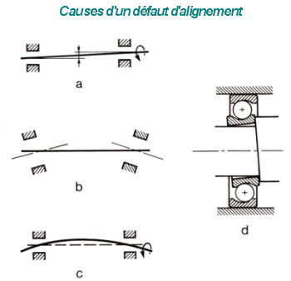 | 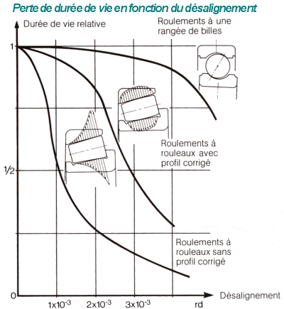

2 – GUIDER EN ROTATION – (Choix d'une architecture)

L’architecture d’un montage de roulement désigne :
- la position relative des paliers et des charges extérieures
- les arrêts en translation retenus
- les serrages radiaux installés
- le réglage des jeux, de la précontrainte

L’étude cinématique d’un roulement à une rangée de billes conduit à modéliser ce composant par une liaison linéaire annulaire ou rotule. Les actions mécaniques transmissibles par les contacts entre les billes et les cages sont essentiellement radiales ou obliques et concourantes en un même point. Le torseur des actions mécaniques transmissibles par un roulement s’apparente donc à celui d’une liaison rotule si les bagues intérieures et extérieures sont bloquées axialement et à celui d’une liaison linéaire annulaire si au moins une bague est libre axialement. | 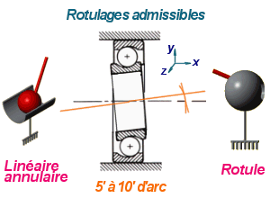

La réalisation d’une liaison pivot à l’aide de roulements à une rangée de bille n’est donc possible que par l’association de deux roulements. On cherchera autant que possible à mettre en position l’arbre par rapport à l’alésage en bloquant de manière isostatique tous les degrés de libertés excepté la rotation autour de l’axe de la liaison. Dans le cas d’une mise en position axiale hyperstatique, on prévoira des dispositifs de réglage du jeu axial. | 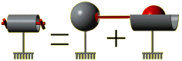

- Montage isostatique
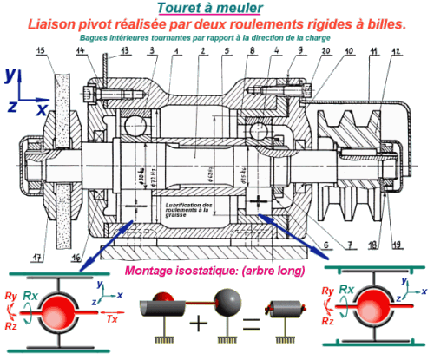
Montage hyperstatique axialement
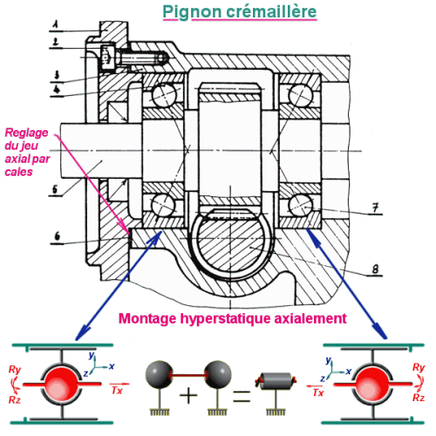

Influence de la position de la charge sur la rigidité du système
L'architecture du montage à des conséquences importantes sur la déformation en flexion de l'arbre.  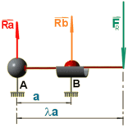 | 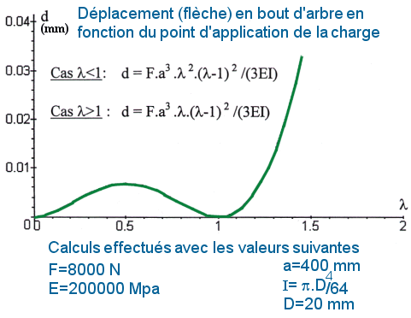

Conséquences de la position de la charge sur le rotulage
La position relative des charges et des paliers influe sur la rotation des sections de l'arbre au droit des roulements (donc sur le rotulage). | 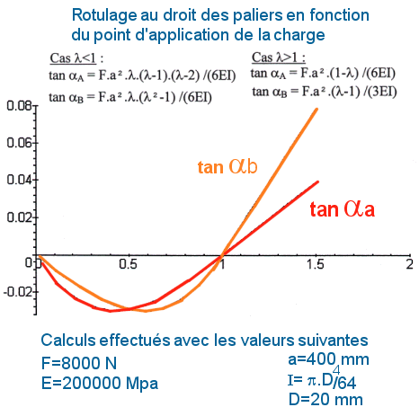

2-1 - Serrage radial

Règle: On monte toujours serrée la bague qui tourne par rapport à la direction de la charge.

Corrosion sous charge:  Quand un roulement est mis en charge, les forces résistantes des billes ont tendance à freiner la bague qui tourne par rapport à la direction de la charge. Si il existe un jeu entre cette bague et l'arbre ou le logement correspondant et qu'un mouvement relatif apparaît, il y a décollement de la couche d'oxydation. Les particules d'oxydes de fer (ou d'aluminium dans le cas de carter en alu) très abrasives viennent user l'arbre d'ou destruction rapide par prise de jeu:  Ce phénomène est appelé corrosion sous charge. | 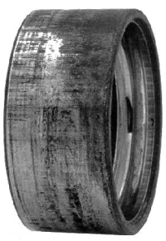
Ajustement :
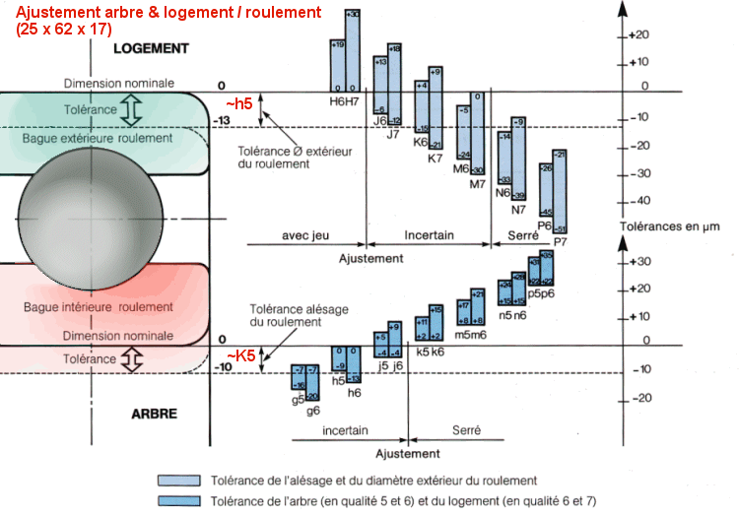

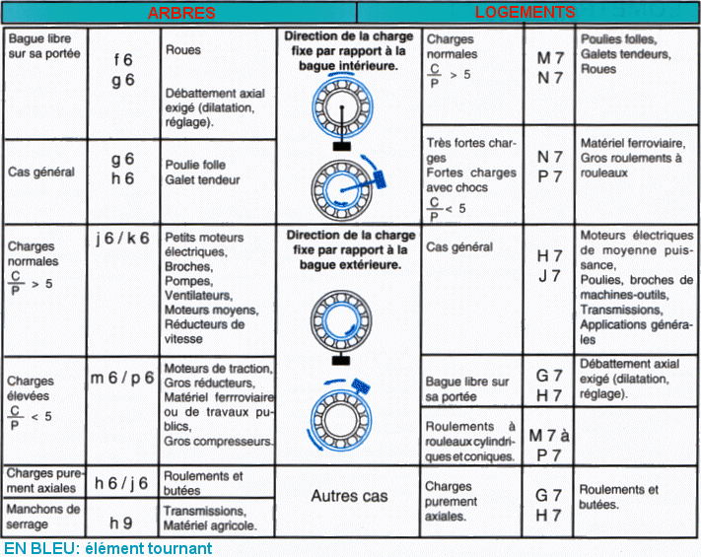

2-2 - Montage

Blocage axial des bagues de roulements
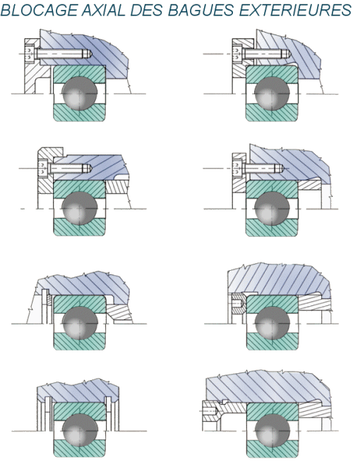
Dans la plupart des montages, les bagues serrées radialement (tournantes par rapport à la direction de la charge) doivent aussi être bloquées axialement. Les épaulements servent à positionner (MIP) axialement le montage tandis que les chapeaux, anneaux élastiques etc. servent à maintenir le montage en position axialement.

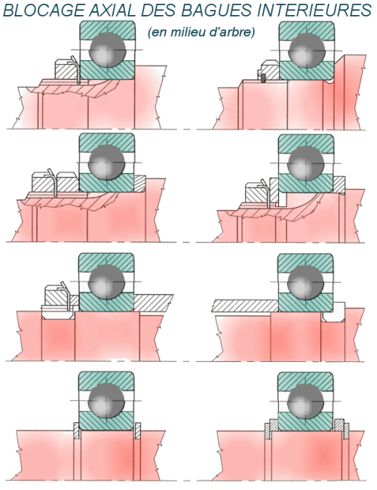
  - Montages en "X" ou en "O"
Le montage en "X" est préféré dans les cas où les bagues intérieures sont montées serrées, car le réglage du jeu axial se fait sur les bagues extérieures montées glissantes". L'accès au réglage est facilité, car en général il se fait à l'extérieur sur les logements qui sont fixes.
Il faut veiller à écarter le plus possible les roulements car ce type de montage en "X" conduit à rapprocher les centres d'appui des roulements et à diminuer la stabilité du guidage de l'arbre par rapport au logement
Réglage du jeu:
- par cale ou clinquant (cale pelable).
- par filetage à pas fin.
- Par ressort: rattrapage automatique du jeu et compensation automatique d'usure. Le ressort ne doit en aucun cas supporter la charge axiale extérieure.
Le montage en "O" est préféré dans les cas où les bagues extérieures sont montées serrées, car le réglage du jeu axial se fait sur les bagues intérieures montées "glissantes". Néanmoins ce montage en "O" est aussi utilisé dans le cas où les bagues intérieures sont montées serrées à cause de la grande stabilité du guidage. En effet, les centres d'appui des roulements se trouvent, rejetés à l'extérieur des roulement, nettement écartés. Ce montage assure une bonne sécurité en cas de trop forte dilatation de l'arbre sous l'effet de la chaleur en prenant du jeu.
Réglage du jeu:  - par cale ou clinquant (cale pelable).  - par filetage à pas fin.  - Par écrou à encoche. | 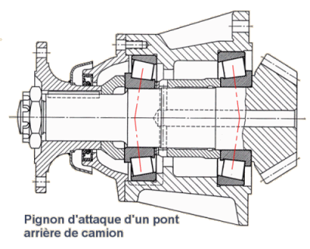

2-3 - Transmettre les efforts - Durée de vie (Choix des dimensions)

a - La fatigue

Mécanisme de l’écaillage de fatigue
En fonctionnement normal sous charge, les surfaces actives d'un roulement sont soumises à des contraintes alternées très élevées dues aux passages successifs des corps roulants sur les chemins. Les contraintes de compression peuvent atteindre 3 500 N/mm² et les contraintes de cisaillement 1000 N/mm². Elles finissent par créer, à plus ou moins long terme, des fissurations par fatigue de la matière.
Ces fissures naissent en général en sous-couche et se propagent vers la surface. Elles provoquent alors le détachement d'écailles d'acier - phénomène qu'on appellera l'écaillage. Le chemin de roulement se trouve alors endommagé, le roulement perd rapidement ses propriétés initiales, et n'est donc plus en mesure d'assurer son service.
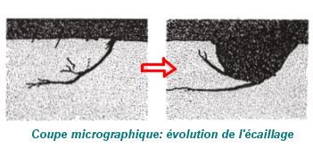

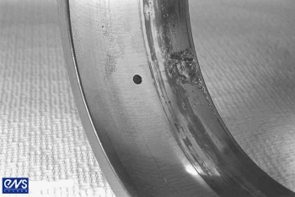
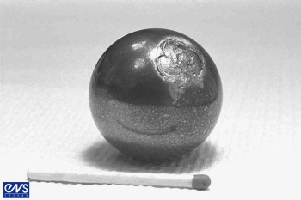

Ecaillage d’un chemin de roulement Ecaillage d’une bille

La détérioration par fatigue d'un roulement en fonctionnement dans des conditions normales de charge, vitesse, température et désalignement est un phénomène normal et inéluctable.
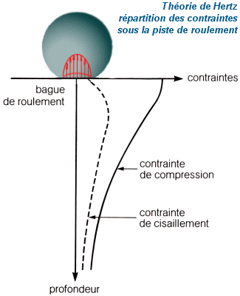
Le problème posé par ce phénomène de fatigue est son aspect aléatoire, qui en rend l'étude difficile. En effet, des roulements identiques, fabriqués à partir d'un même lot de matière, ayant des caractéristiques géométriques identiques, soumis à des conditions de fonctionnement identiques (charges, vitesse, lubrification) se détériorent après des durées de fonctionnement très différentes. Cet aspect étant connu, il s'agit donc d'établir la probabilité de fatigue d'un lot de roulements. Cette étude est celle d'un phénomène aléatoire: la durée de vie n est pas une donnée de précision, mais une notion statistique.

b - Essai de référence
Etude statistique:
Prenons un lot de cent roulements identiques, et faisons les tourner sous une même charge radiale P₁ jusqu'à mise hors d'usage par fatigue. Si nous représentons, en fonction du nombre de révolutions accomplies, le nombre de roulements en état de marche, nous obtenons le diagramme de la figure 1. On constate la très grande disparité des valeurs de durée de vie obtenues. En général, le premier roulement est mis hors d'usage assez rapidement, alors que la moyenne des durées de vie obtenues (valeur atteinte par 40% des roulements) correspond à une durée 5 fois plus longue, et que le dernier roulement atteint un nombre de tours environ 20 fois plus important. Des essais effectués avec des vitesses de rotation différentes montrent que celle-ci n'a pratiquement pas d'influence sur la durée de vie et que seul compte le nombre de révolutions réalisées.
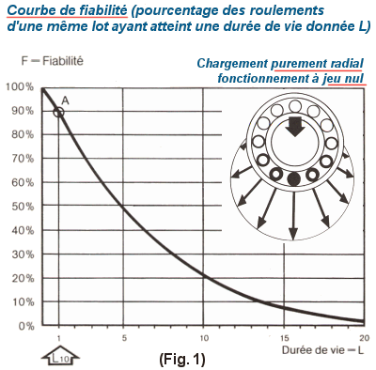
Influence de la charge appliquées:
Recommençons la même expérience, toujours avec les mêmes roulements, mais avec des charges Pi différentes. Nous obtenons des durées de vie moyennes fonctions de ces charges. L'allure de variation de cette fonction est donnée par le diagramme (Fig. 2). Si nous représentons maintenant en coordonnées logarithmiques, le nombre de révolutions atteint en fonction de la charge appliquée, le diagramme prend alors l'allure Fig. 3. Nous constatons que les points caractéristiques s'alignent sur une droite.

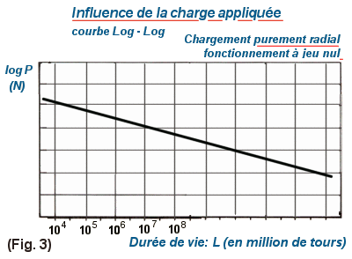
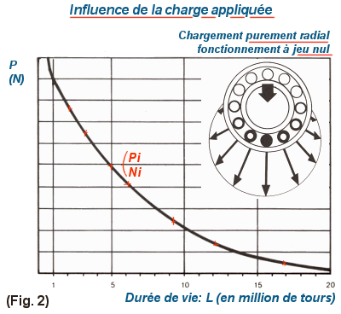

En représentant maintenant, toujours en coordonnées logarithmiques, le nombre de révolutions atteint par un certain pourcentage de roulements (par ex. 50 ou 90 %) sous une charge donnée, en fonction de cette charge, nous obtenons alors le diagramme de la figure 4.
Les points correspondant à des pourcentages de tenue identiques s'alignent sur des droites parallèles.
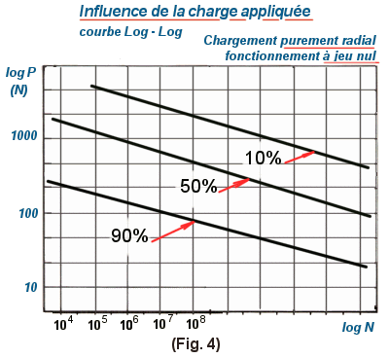

c - Définitions
- La durée de vie en fatigue d'un roulement est limitée conventionnellement par l'apparition des premières traces visibles de fatigue (moment où la première petite fissure atteint généralement la surface du chemin de roulement de la bague intérieure).
On appelle DUREE DE VIE NOMINALE AVANT FATIGUE, et on note "L₁₀" le nombre de révolutions, exprimé en millions de tours, atteint pour une charge donnée P, par 90% des roulements.
Le choix arbitraire , comme référence de calcul, d'une survie de 90% des roulements, plutôt que de la durée de vie moyenne, a été faite par les constructeurs et normalisé par l'I.S.O., pour des raisons de sécurité.
On appelle "C", CAPACITE DE CHARGE DYNAMIQUE (ou taux de charge dynamique) d'un roulement, la charge sous laquelle au moins 90 % des roulements atteignent une durée de vie de 10⁶ révolutions.
Remarque Entre le moment ou apparaît la première fissuration sur un roulement, et celui ou de grosses écailles commencent à se détacher l'empêchant complètement de jouer son rôle de guidage, il peut encore effectuer un nombre de tours égal au dixième de la durée de vie nominale. Par contre, arrivé à ce stade, la destruction totale est très rapide et peut être néfaste à toute la machine.

Détermination de la durée de vie nominale L
Considérons la droite représentative de la durée de vie de 90% des roulements. On constate que la pente de cette droite est:
- dans le cas de roulements à billes, de -1/3 (contacts ponctuels)
- dans le cas de roulements à rouleaux, de -3/10 (contacts linéiques)
Ecrivons l'équation de cette droite (dans le cas des roulements à billes):
Log P - Log C = - 1/3 (Log N - Log(10⁶))
3.Log (C/P) = Log (N/10⁶)

L₁₀= (C/P)³ (pour les roulements à billes).
De même,

L₁₀= (C/P)^{10/3} (pour les roulements à billes).

$$\begin{aligned}L_{\text{10}}={\left(\frac{C}{P}\right)}^{k} k=3 \text{pour} \text{les} \text{billes} \\ k=\frac{\text{10}}{3} \text{pour} \text{les} \text{rouleaux}\end{aligned}$$

Détermination de la capacité de charge dynamique minimale pour obtenir une durée de vie nominale L sous une charge constante P

$$C≥P\text{.}L_{\text{10}}^{\left(1/k\right)}$$

Calcul de la durée de vie nominale en heures Lh

$$L_{h}=\frac{{\text{10}}^{6}\text{.}L_{\text{10}}}{\text{60}\text{.}N}$$
Soit "N" la vitesse de rotation exprimée en tr/mn
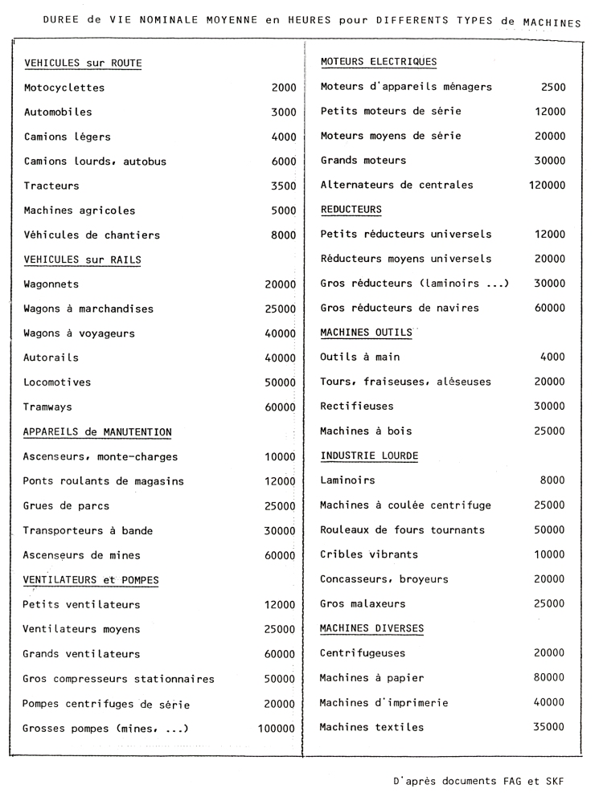

c - Passage aux chargements réels
Soit un roulement soumis à un effort F ayant deux composantes, radiale et axiale.
On appelle CHARGE EQUIVALENTE à LA CHARGE F la charge P, purement radiale, qui aurait, le même effet que l'effort F, relativement à la durée de vie L du roulement.
Si l'on trace la fonction P/Fr = f°(Fa/Fr) pour des roulements à billes à contacts radiaux, on obtient la courbe ci contre. La fonction est égale à 1 pour Fa/Fr=0, décroît tout d'abord quand Fa/Fr augmente, passe par un minimum, puis tend vers une asymptote quand l'effort axial devient prépondérant. Cette diminution signifie que si l'on ajoute une composante axiale modérée à l'effort radial supporté par un roulement, sa durée de vie nominale peut être notablement augmentée, jusqu'à être doublée!. Ceci s'explique par le fait qu'un plus grand nombre d'éléments sont en contact et participent à la transmission de l'effort.
- Méthode pratique de calcul de la charge équivalente
La méthode pratique de calcul consiste à remplacer la fonction P/Fr = f°(Fa/Fr) par une fonction majorante F'(Fa/Fr) composée de deux portions de droites. Dans le cas des roulements radiaux à une rangée d'éléments (fig. 6), on a deux droites d'équations:
- Pour Fa/Fr < e alors P = Fr
- Pour Fa/Fr > e alors P = X.Fr + Y.Fa

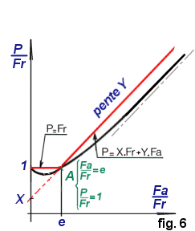

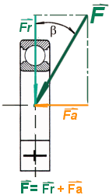

- Valeur des coefficients e, X, Y
Elles ont été établies par expérimentations, et sont données dans le catalogue du constructeur de roulement. Elle varient avec la géométrie des roulements.
- X est toujours constant pour un type de roulement donné.
- e, Y sont fonction de l'inclinaison α de l'action de contact au niveau des éléments roulants. Cette inclinaison, constante pour la plupart des types de roulements, peut varier dans un même série:
  - suivant les proportions du roulement (c'est la cas des roulements à galets coniques et à rotules sur rouleaux: se reporter alors aux valeurs données dans les catalogues)
  - suivant l'intensité de la charge axiale rapportée à une caractéristique du roulement (cas des roulements à billes à gorges profondes)

d - Calcul de durée de vie, algorithmes
Choix des roulements rigides à billes  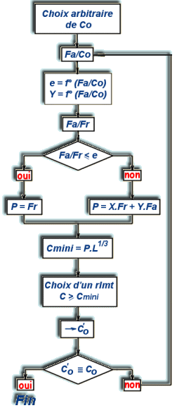 | Choix des roulements à rotule sur billes  ou sur rouleaux et à galets coniques  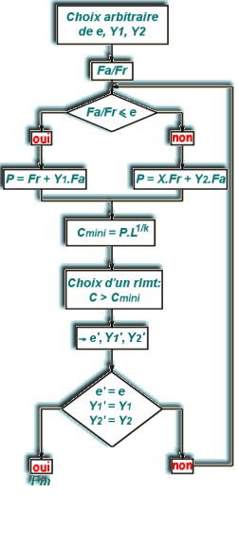

e - Détermination d’un roulement à billes à contact oblique :
Le réglage de la liaison est tel que le montage est réalisé sans jeu et sans précharge.
Chaque roulement intervenant dans la liaison a au moins la moitié de ses éléments roulants chargés.
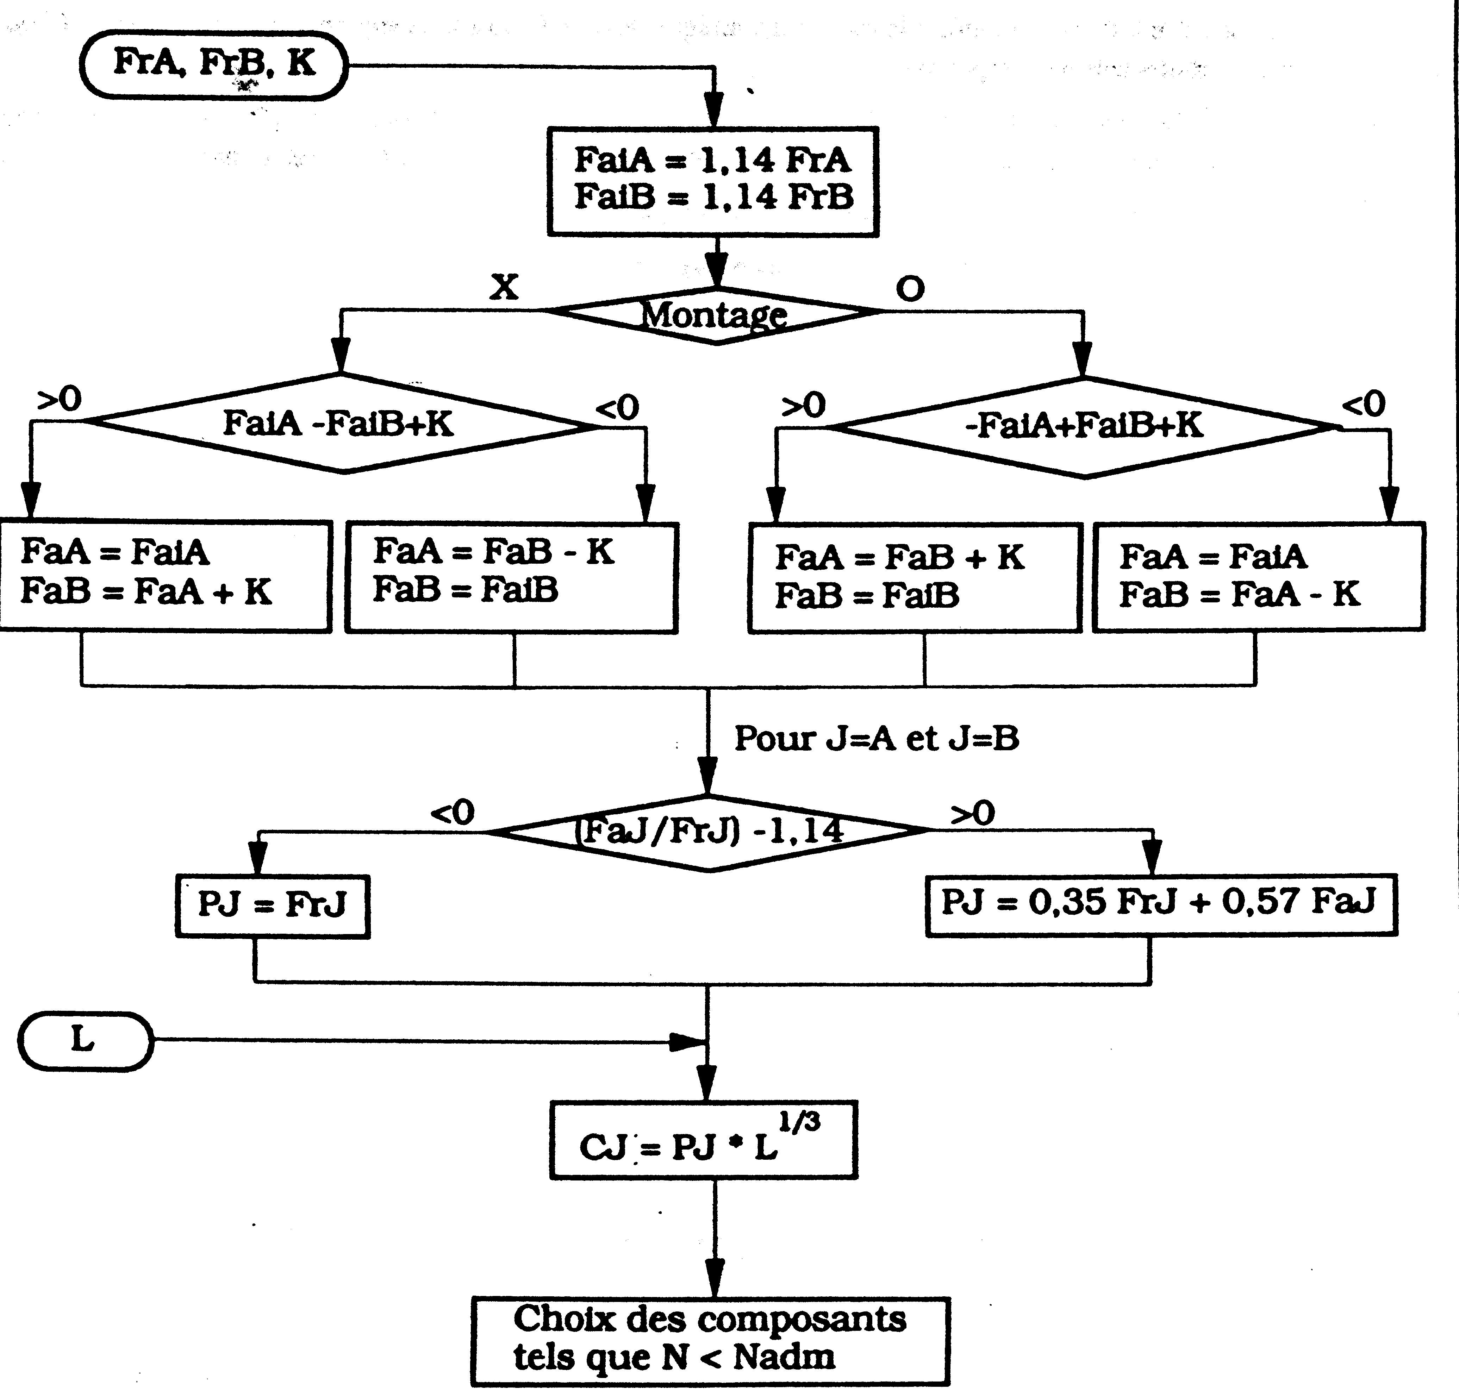 Le rapport de sa charge axiale induite Fa_{i} et de la charge radiale Fr est associé à la géométrie du roulement par l’intermédiaire de l’angle de contact. (pour des roulements de la série B ou BE les angles de contact sont égaux à 40° ; on a le rapport suivant $\frac{{\text{Fa}}_{i}}{\text{Fr}}=1,\text{14}$)
La détermination des composantes d’une telle liaison est séquentielle. Elle n’impose pas le choix, a priori, d’un couple de roulements, car les coefficients e, X et Y intervenant dans le calcul sont les mêmes pour tous les roulement à billes de la série.
Les différentes étapes de l’étude se présentent de la façon suivante :
Remarques: Le dernier test relatif au signe de la différence $\frac{\text{Fa}}{\text{Fr}}−1,\text{14}$ ne saurait être strictement négatif, seule l’égalité à zéro peut être obtenue.

f - Détermination d’un roulement à rouleaux coniques :
L’angle de contact des roulements à galets coniques varie suivant la série du roulement (différence importante avec les roulements à billes à contact oblique). La détermination des roulements d’une telle liaison est le fruit d’une analyse itérative.
Comme pour les roulements rigides à billes, il faut faire le choix d’un roulement pour initialiser le processus itératif. Il est possible, là encore, de choisir des roulements en utilisant pour le calcul de la charge dynamique de base minimale Cc, la charge dynamique équivalente P= Fr et ayant une fréquence de rotation admissible supérieure à la fréquence souhaitée.
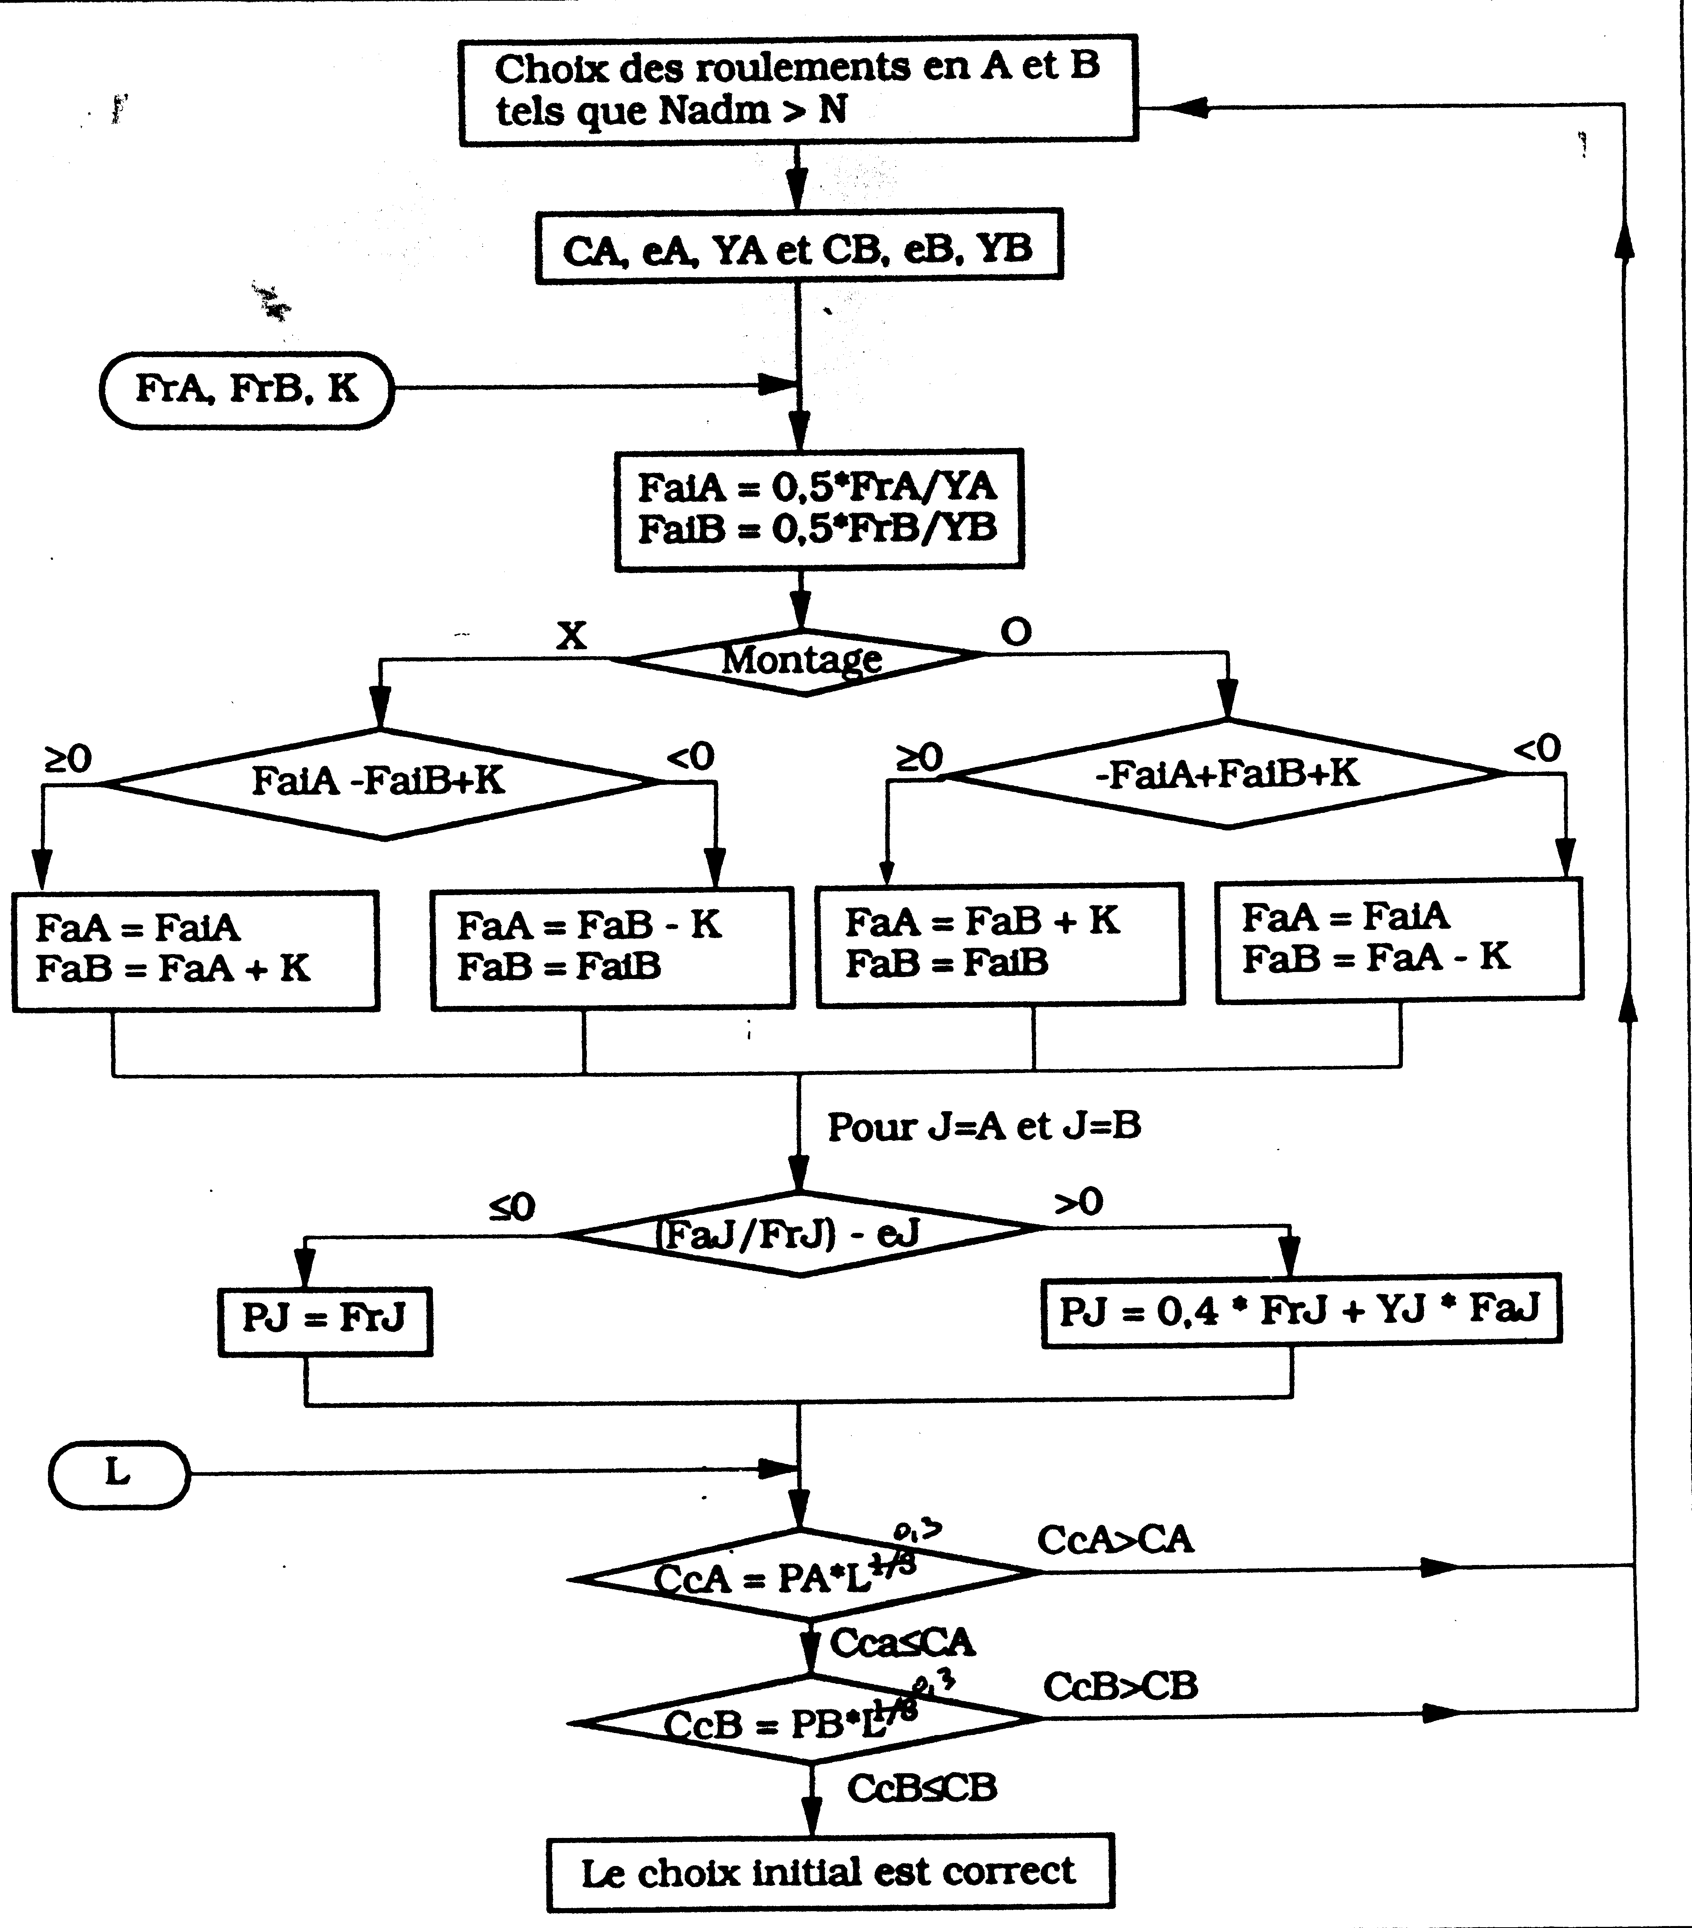
Les différentes étapes de l’étude se présentent de la façon suivante :

